이상민

자기소개 글 : (짧게 1~2줄) : 공동주택에서 히트펌프를 활용한 중앙식 급탕 시스템 (Central Heat Pump Water Heater, CHPWH)에 대해 연구하고 있습니다. CHPWH 시스템 적용 시 발생하는 반환수로 인한 성능 저하 문제 해결과, 시스템 제어 최적화에 집중하고 있습니다.

연구소개(가능하다면 사진과 함께)
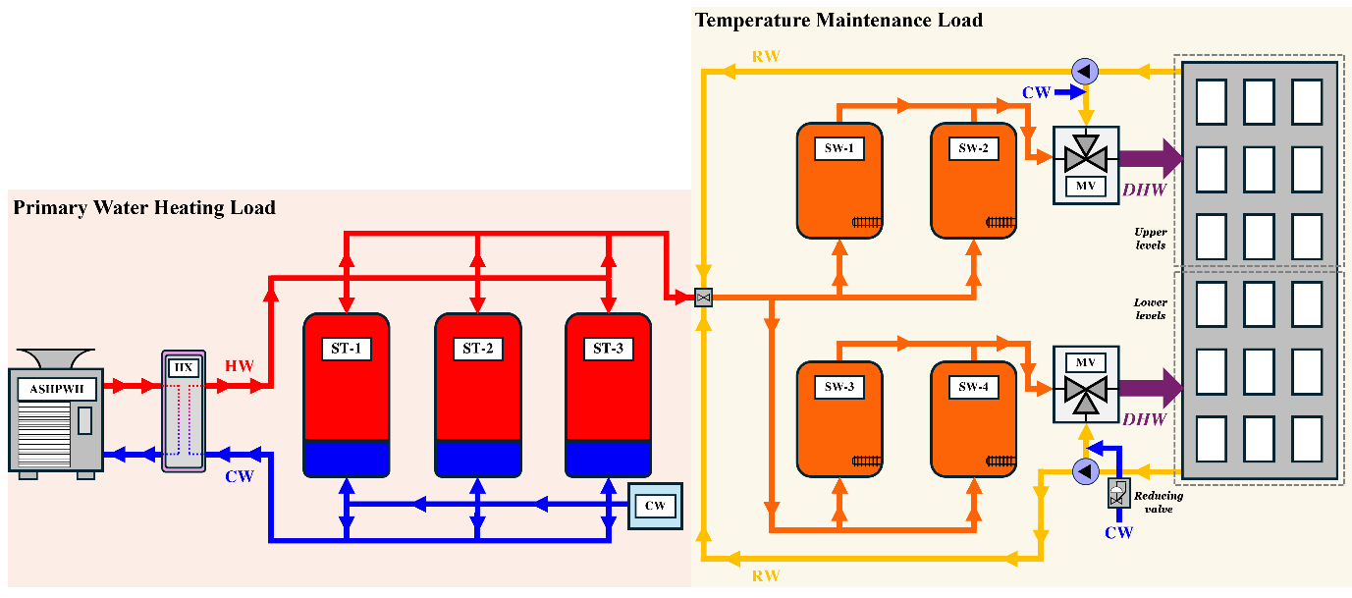
연구 제목 : 공동주택 중앙식 히트펌프 급탕 시스템의 반환수 영향 저감을 위한 부하 분리와 적응형 Load Shift 최적화

연구 배경 : 중앙식 급탕 시스템에서는 온수 재순환 시스템으로 인한 반환수가 고려되고 있습니다. 하지만 반환수의 유입으로 인한 시스템의 성능 저하를 고려하거나, 이를 모델링 과정에 반영한 연구는 미흡한 실정입니다. 또한, 기존 Load Shift 전략은 운영자의 도메인 지식에 의존하며, 사전에 고정된 채 변화하지 않는 정적인 단계에 머물고 있습니다. 이에 따라, 반환수로 인한 성능 저하를 방지하기 위한 부하 분리 기반 CHPWH 시스템 시뮬레이션 모델의 구축과 급탕 부하 및 외기 조건에 따라 변화하는 적응형 Load Shift 전략의 도입이 필요합니다..

연구목표 : CHPWH 시스템에서 반환수로 인한 성능 저하를 방지하기 위한 부하 분리 방법론을 제시하고, 반환수를 고려한 부하 분리 기반의 CHPWH 시뮬레이션 모델을 구축합니다. 또한 급탕 부하와 외기 조건에 따라 변화하는 적응형 Load Shift 전략을 제시하고 비용 최적화 방안을 연구합니다..

Keywords : Building Energy Simulation · Central Heat Pump Water Heater · Domestic Hot Water · Hot Water Recirculation · Load Shift · TRNSYS

TOOLS : TRNSYS, Python

